**ESCOLA TÉCNICA SEQUENCIAL**

**TRABALHO DE CONCLUSÃO DE CURSO**

**SISTEMA ONLINE DE PESQUISA E COMPRA DO MENOR PREÇO PARA**

**E-COMMERCE**

**Autor**

**VITHORIA ADALILA PINTO DE AZAMBUJA**

**GABRIELA COSTA SANTOS**

**Orientador**

**Camilo Correa**

**CARAPICUÍBA-SP**

**2023**

**ESCOLA TÉCNICA SEQUENCIAL**

**VITHORIA ADALILA PINTO DE AZAMBUJA**

**GABRIELA COSTA SANTOS**

**SISTEMA ONLINE DE PESQUISA E COMPRA DO MENOR PREÇO PARA**

**E-COMMERCE**

Trabalho de conclusão de curso apresentado

Como requisito para obtenção do título

em técnico informática para internet

pela Escola técnica Sequencial

centro Paulo Souza

Orientador(a): Camilo Correa

**Carapicuíba/ SP**

**Dezembro 2023**

**TRABALHO DE CONCLUSÃO DE CURSO**

**SISTEMA ONLINE DE PESQUISA E COMPRA DO MENOR PREÇO PARA E-COMMERCE**

Orientador:



Prof. Camilo Correa

Banca Examinadora:



Prof. Célio Andrade

Prof. Francisco Marques

Prof. Camilo Correa

**AGRADECIMENTOS**

Gabriela Costa Santos:

Eu quero agradecer primeiramente a Deus por ter me dado forças e ânimo para continuar até aqui. Eu agradeço a uma pessoa muito especial que infelizmente foi embora no fim do ano passado sem me ver terminar o ensino médio e esse curso essa pessoa é a minha mãe que mesmo com muitos problemas incluindo de saúde nunca deixou de acreditar e me apoiar, graças a ela eu tive meu primeiro computador, eu também quero agradecer ao meu Professor Camilo Correa por ter me apoiado e me ajudado a acreditar que eu conseguiria terminar esse curso e por último eu agradeço aos meus amigos e família por terem me apoiado.

VITHORIA ADALILA: Gostaria de agradecer primeiramente a Deus, por ter conseguido chegar até aqui. Também gostaria de agradecer ao professor Camilo por ter me ajudado durante o curso, e também aos meus amigos e família por sempre ter me apoiado.

**RESUMO**

O E-commerce é uma das formas de expansão de vendas que mais se destacou nos últimos anos devido à pandemia causada pelo Coronavírus, que se iniciou em 2020. Grandes e pequenas empresas tiveram que aderir ao E-commerce pois todos os públicos poderiam obter seus produtos sem sequer sair de casa, basta utilizar uma das diversas ferramentas como tablets, computadores, celulares, etc. O objetivo geral do presente trabalho é analisar o aumento do E-commerce ao decorrer dos anos incluindo após a pandemia, o que é um e-commerce, sua história e evolução, como esse canal que conecta a empresa até o cliente através da internet, quais principais tipos de e-commerce no Brasil e explicar como é a criação de um e-commerce utilizando determinadas linguagens de programação, marcadores e suas origens e funções. Explicar como realizar um sistema para formulário de cadastro para clientes com o auxílio de linguagens de programação para empresas que trabalham via e-commerce e para finalizar como funciona e como criar um sistema que filtra o menor preço de determinada loja.

**SUMMARY**

E-commerce is one of the forms of sales expansion that has stood out the most in recent years due to the pandemic caused by the Coronavirus that began in 2020. Large and small companies had to adopt E-commerce as all audiences could obtain their products without leaving their home, just using one of the various tools such as tablets, computers, cell phones, etc. The general objective of this work is to analyze the increase in E-commerce over the years, including after the pandemic, what is e-commerce, its history and evolution, how this channel connects the company to the customer via the internet, what are the main types of e-commerce in Brazil and explain how to create an e-commerce using certain programming languages, markers and their origins and functions. Explain how to create a system for a registration form for customers with the help of programming languages for companies that work via e-commerce and finally how it works and how to create a system that filters the lowest price in a given store.

Sumário

1.Apresentação 9

1.1 Problema 9

1.2 Objetivo geral 9

1.2.2 Objetivos específicos 9

1.3 Justificativa 9

1.4 Hipótese 10

1.5 metodologia 10

2.0 que é E-commerce 10

2.1 E-commerce no Brasil e empresas bem-sucedidas. 10

2.2 1999: A bolha da internet 11

2.3 Novo milênio: solidificação e crescimento 11

2.4 Celular primeiro Anos 10 12

2.5 Aumento de vendas decorrente a pandemia 12

3.0Como funciona um E-commerce 13

3.1 OS 5 Principais tipos de e-commerce no Brasil e suas características 14

4.0 Desafio na Logística Reversa 16

4.1 Como Funciona a Logística Reversa (MercadoLivre) 16

5.0 Linguagens de programação no E-commerce 17

5.1 HTML5 18

*5.2 Javascript 19*

5.3 CSS 3 20

5.4 Formulário de E-commerce para preencher dados 22

5.6 Sistema de filtro do menor preço para E-commerce 24

5.6.6 O que é um filtro no mundo do E-commerce 25

6.0 Sistema de filtro para e-commerce na linguagem de programação 26

7.0 Considerações finais 27

8.0 Referências 29

# 1.Apresentação

Ao passar dos anos a tecnologia foi expandindo e modernizando a vida dos seres humanos, junto a isso surgiram os E-commerce, modalidade surgiu quando as companhias de telefone e internet começaram a utilizar O Intercâmbio Eletrônico de Dados. Elas tinham como objetivo compartilhar arquivos e documentos de negócios entre empresas. A ferramenta foi ganhando cada vez mais fama, principalmente entre usuários autônomos. Na década de 1990 duas gigantes empresas de venda começaram a demonstrar interesse no sistema, a Amazon e o eBay. Com o passar dos anos e com o sucesso dos computadores e internet na década de 90, o e-commerce começou a ganhar cada vez mais espaço também em países menos desenvolvidos. Assim, em 1996 surgiram os primeiros registros de loja virtual no Brasil. Em 1999, a loja foi comprada e, só então, recebeu o nome de Submarino.

A famosa marca que conhecemos hoje em dia como parte do grupo B2W, e que é uma fusão de diferentes empresas do comércio eletrônico, como Lojas Americanas, Submarino e Shoptime. Além disso, no mesmo ano, surgiram os players de porte, ou seja, grandes investidores capazes de operacionalizar bancos digitais e permitir ao consumidor mais facilidade na hora do pagamento. As Americanas com o Mercado Livre, por exemplo, são atualmente considerados os dois maiores e-commerce da América Latina com players de porte. Contudo junto a essa demanda de vendas de produtos. A porcentagem de problemas em compras vem crescendo cada vez mais.

## 1.1 Problema

Desafios que empresas e clientes enfrentam ao aplicar a logística reversa via

E-commerce.

## 1.2 Objetivo geral

Analisar o comportamento do E-commerce através dos tempos.

## 1.2.2 Objetivos específicos

* Demonstrar a alta do E-commerce através dos tempos.
* Fazer uma análise do aumento de compras online.
* Explicar o porquê da preferência por E-Commerce.

## 1.3 Justificativa

O tema abordado foi escolhido pelo interesse pelo aumento de compras online ao decorrer dos anos.

## 1.4 Hipótese

Espaço próprio para devolução de produtos com defeito.

## 1.5 metodologia

Para o desenvolvimento do trabalho de conclusão de curso, utilizamos o método de fenomenológico em busca de dados que mostram o porquê o aumento de compras via E-commerce

# 2.0 que é E-commerce

Em tradução livre, e-commerce significa comércio eletrônico. Nesse caso, esse termo diz respeito a toda e qualquer transação feita por meio eletrônico, em qualquer dispositivo que tenha internet .

Quando estamos falando em e-commerce, estamos falando de iniciar uma operação de venda específica no meio virtual Exemplo: uma doceria que já tem um ponto físico, mas quer começar a vender online.

Imagem:1



## 2.1 E-commerce no Brasil e empresas bem-sucedidas.

Significativamente, o E-commerce avançou junto da internet e seu aumento de qualidade. No início da década de 90, já haviam lojas e catálogos online, mas estes eram ineficientes pela dificuldade de acesso a eletrônicos, principalmente por conta de seu preço e pela falta de costume das pessoas de comprarem dessa forma. A principal forma de compra online da época foi criada pela livraria Jack London(1949 - 2016) em maio de 1995, que apesar de vender pela internet, recebia o dinheiro apenas presencialmente na hora da entrega.

O primeiro E-commerce brasileiro foi comprado em 1998 que foi lançado e um ano depois teve seu nome mudado para Submarino, a mudança se deu da necessidade de um nome que funcionasse em ambas as línguas, português e espanhol, uma vez que a loja pretendia vender para a América Latina.

E ainda nessa época, empresas começaram a expandir de forma virtual, como por exemplo a Brasoftware, em 1996.

## 2.2 1999: A bolha da internet

O ano de 1999 foi de grande importância para a história do e-commerce no Brasil. Foi nesse momento que surgiram *players* de grande porte, como a Americanas e o Mercado Livre, que até hoje são dois dos maiores nomes do comércio eletrônico em toda a América Latina.

Apesar de toda a empolgação, muitas empresas quebraram quando a “bolha da internet” estourou naquele ano devido aos investimentos descontrolados que foram feitos. Havia a suposição de que os ganhos no ambiente on-line seriam ilimitados. Contudo, ninguém sabia ao certo como ganhar dinheiro.

Empresas já nasciam com investimentos milionários e fechavam as portas antes de colocar o site no ar. Porém, mesmo com dificuldades e desconfiança, algumas marcas aprenderam com os erros. Assim, novos modelos surgiram.

Os primeiros comparadores de preços do Brasil, Bondfaro e Buscapé, nasceram naquele momento. Cerca de cinco anos depois, a consolidação desses nomes ajudaria a descentralizar o e-commerce, que ainda estava muito concentrado na mão de grandes lojas.

## 2.3 Novo milênio: solidificação e crescimento

A virada para os anos 2000 foi um marco para o E-commerce no Brasil. A primeira empresa aérea a vender passagens completamente online, foi a Gol em 2001. Isso fez o E-commerce crescer, uma vez que só poderiam comprar suas passagens de forma online.

Nesse mesmo ano, duas grandes empresas ajudaram com essa expansão sendo elas: Flores Online e Netshoes, que juntas do Varejo online nacional movimentaram R$550 milhões apenas no primeiro ano.

No ano seguinte, em 2002, o Submarino provou o poder do comércio online conquistando o Break Even (ponto de equilíbrio entre despesas e lucro). E no ano de 2003, com um público de 2,6 milhões de pessoas, o E-commerce movimentou mais de 1 bilhão de reais, trazendo mais uma vez à tona, o poder crescente.

Em 2005 a empresa Submarino fez uma abertura de capital na bolsa de valores sendo a primeira empresa online a fazê-lo e comprou a Ingresso.com, o que veio a incentivar mais empresas a fazerem o mesmo.

## 2.4 Celular primeiro Anos 10

Com a chegada do Google e com o alto acesso às redes sociais, as formas de vender online aumentaram e houve uma descentralização nos negócios. Uma grande quantidade de pequenas empresas surgiram pelo baixo custo de se estabelecerem principalmente por links patrocinados que traziam alta visibilidade a seus produtos. Apesar disso, grandes empresas já vendem on-line, tais como: Walmart, Pernambucanas, Boticário, etc. Além disso, empresas de serviços começaram a surgir aumentando a variedade de transações online.

Com a chegada do celular, outra vez as empresas tiveram que se reinventar. As pessoas estavam mais dispostas a comprar em aplicativos mais leves e sites mais simples.

Desde então, mais e mais coisas começaram a ser cobradas como: Entregas velozes, descontos e brindes.

Além disso, outro desafio apareceu: como parte do dia a dia dos consumidores, o e-commerce flutua devido às crises. Em 2016, ocorreu a primeira queda de pedidos da história, de 1,8%.

## 2.5 Aumento de vendas decorrente a pandemia

A modalidade de vendas on-line se tornou parte essencial da vida das pessoas, e isso aquece muito o mercado. O comércio online foi impulsionado pela pandemia, com os consumidores buscando uma maior segurança na hora de adquirir produtos e evitar uma possível contaminação.

Antes da pandemia não tínhamos tanta presença digital. Entretanto, os decretos relacionados ao isolamento social e fechamento do comércio aceleraram o processo de digitalização nas empresas fazendo com que as pessoas fossem “obrigadas” a comprar pela internet, devido a isso houve um acréscimo nos produtos e foi agregado o frete.

* Desde o início da pandemia, mais de 135 mil lojas aderiram às vendas pelo comércio eletrônico. Anteriormente, a média mensal de novas empresas online era De acordo com dados do [IEMI](https://www.iemi.com.br/), até o começo de 2019, 90% dos pequenos negócios de 10 mil por mês (Dados da ABComm);

Gráfico: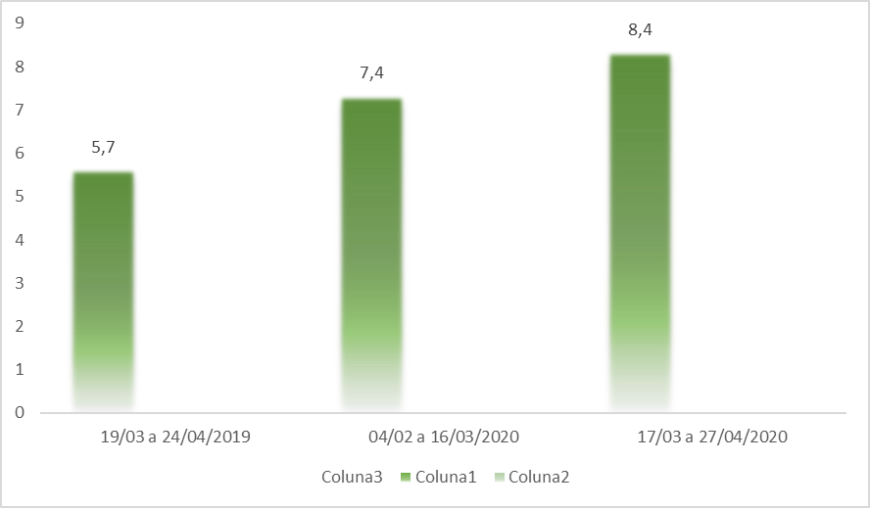

# 3.0Como funciona um E-commerce

Em uma loja virtual ou marketplace, os produtos são anunciados em páginas, que funcionam como vitrines de um shopping. Nele, fotos, vídeos e especificações do produto ficam em destaque.

O cliente, então, acessa a página da loja virtual e adiciona um produto ao carrinho e continua comprando ou seguindo para o pagamento. Na hora de pagar, ele deve fazer um breve cadastro ou fornecer informações básicas, como nome, CPF e endereço de entrega. Dependendo do local, há a cobrança de frete, que é incluída à parte do preço.

A escolha da forma de pagamento vem em seguida. Ao optar pelo cartão de crédito ou débito, as informações são transmitidas por uma rede segura, de modo a evitar fraudes. Depois, o cliente só precisa esperar para receber codigo e o pedido no lugar desejado.

Imagem:2

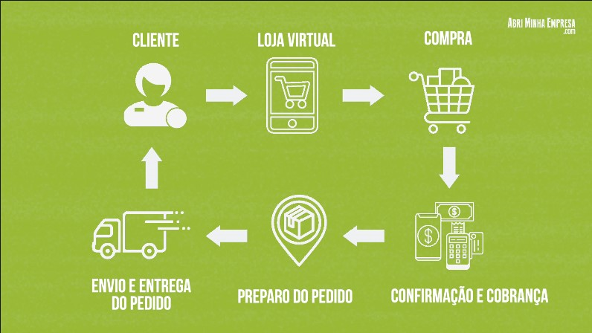

## 3.1 OS 5 Principais tipos de e-commerce no Brasil e suas características

de empresa para empresa (B2B)

Nesse tipo de e-commerce, a relação se dá entre corporações. Ou seja, ocorre a venda de produtos de uma empresa para outra. Se encaixam no modelo de papelarias, armarinhos e lojas de móveis de escritório, de equipamentos de proteção para construção civil etc.

A vantagem é que o volume de vendas e o faturamento costumam ser maiores do que em outros modelos. Em contrapartida, as exigências também aumentam, pois o

número de pessoas envolvidas e a logística é maior. Apresentar entregas rápidas, de qualidade e frete acessível são as chaves para a satisfação do cliente.

Empresa para consumidor (B2C)

Escolhemos a categoria, pois ela trabalha com a relação entre companhia e consumidor final. É o que mais se encaixa no perfil varejista, como lojas de móveis residenciais, eletrodomésticos, roupas, brinquedos e por aí vai.

Oseu diferencial é o preço competitivo, visto que o processo de decisão se dá de forma rápida, baseado na pesquisa de preços sobre determinado produto. Oferecer frete grátis consiste em uma boa opção, por exemplo. É importante, também, informar tudo a respeito das mercadorias para transmitir segurança ao consumidor.

Trabalhar com o B2C agrega inúmeras vantagens para o seu negócio.

feedback: Modelos B2B podem levar algum tempo até que seja possível coletar feedbacks a respeito do produto ou serviço. Em vendas diretas, porém, a troca de experiência é muito mais rápida — o que dá para a empresa maior agilidade para melhorar aspectos necessários.

Experiência do cliente: esse é um ponto muito interessante que a venda B2C proporciona: em uma era de negócio em que as pessoas prezam cada vez mais por humanização por parte das marcas e querem ser vistas de verdade, trabalhe com a personalização.

Como traçar melhores estratégias para o (B2C)

1. Invista em suporte
2. Busque conhecer seus clientes e suas preferências
3. Desenvolva uma boa estratégia de marketing.

Consumidor para consumidor (C2C)

Trata-se de um tipo de comércio que se expandiu a partir da internet, criando muitas possibilidades. Nele, um consumidor vende para outro, tanto produtos quanto serviços. É o caso de artesãos, cozinheiros, revendedores de cosméticos, prestadores de serviço, freelancers etc.

Consumidor para empresa (C2B)

Aqui a relação se dá entre o consumidor e as empresas de maneira inversa ao B2C. Ou seja, pessoas físicas vendem itens para pessoas jurídicas, como fazem os fotógrafos.

Eles oferecem suas produções fotográficas para plataformas que disponibilizam o download a veículos de comunicação, agências de publicidade ou de notícias etc. O modelo ainda é pouco explorado, mas tende a crescer pela praticidade e poucas exigências formais e de logística, já que os produtos costumam ser digitais.

Empresa para administração (B2A)

Um dos menos explorados dessa lista, o modelo B2A consiste em vender produtos para a administração pública, ou melhor, para o governo. É o caso de corporações de software e tecnologia, comunicação e cooperativas de agricultores.

Para fornecer para o governo, porém, é preciso estar em dia com as leis trabalhistas e com o pagamento de impostos, participar e vencer licitações, cotações e/ou tomadas de preço e ser cadastrado em um sistema nacional de fornecedores.

Agora que já conhece alguns tipos de e-commerce, ficou ou não mais fácil pensar no seu modelo de negócios? Basta ter em mente o estilo de produto ou serviço que você quer oferecer e quem serão seus clientes.

# 4.0 Desafio na Logística Reversa

Mesmo com o sucesso, ainda há grandes desafios, e um desses desafios, está na Troca e Devolução de mercadorias. Por exemplo: um cliente faz uma compra de uma camisa. Ele fica esperançoso pela chegada do mesmo, pois está comprando para uma ocasião especial. Quando o produto chega, acaba sendo um pouco diferente do que ele viu no site, na questão de cor, previsão de tamanho, e acaba não gostando. Com isso, ele vai querer trocar ou devolver esse produto. No caso desse cliente, como está comprando para uma ocasião especial, ele prefere trocar por outro que lhe agrade. Muitas vezes esse processo acaba sendo muito demorado por conta da alta demanda de pedidos que são movimentados a cada dia. Uma das empresas que fazem essa logística reversa é o Correios, o grande serviço postal brasileiro. Como é a principal empresa do ramo, acaba sendo sobrecarregada a muitos pedidos, e às vezes não consegue atender todos os clientes no prazo estipulado. Com isso, muitos clientes acabam ficando enfurecidos com a situação, e acabam não recomendando as compras online para amigos próximos, o que acaba os deixando com um pé atrás, fazendo com que a empresa perca algumas vendas.

## 4.1 Como Funciona a Logística Reversa (MercadoLivre)

De acordo com o Suporte do MercadoLivre, o cliente entra com seu login no site ou no aplicativo do MercadoLivre e procura a opção “Devolver ou trocar grátis” no menu de compra do produto adquirido.

* Estar nas mesmas condições em que recebeu;
* Sem indicações de mau uso;
* Contendo todos os acessórios e etiquetas.
* o cliente receberá um código de devolução grátis para envio do produto com validade de 7 dias úteis

Imagem:3

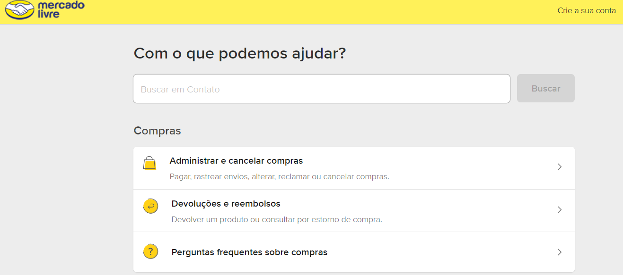

# 5.0 Linguagens de programação no E-commerce

As linguagens de programação têm grande importância na criação de sistemas, sites, programas e muito além disso. A linguagem de programação forma um código fonte de um software e informa uma ferramenta quais ações ela deve tomar, por exemplo: PHP (*Hypertext Preprocessor)* que é focada em desenvolver web. Ela é bastante utilizada para desenvolver trabalhos no lado *Back-end*, auxiliando na comunicação entre a interface da página e o servidor. É adaptável ao HTML e permite criar aplicações e páginas web interativas, com conexão a grandes bases de dados e tempo de carregamento reduzido. É usado por empresas como Facebook e Wikipedia, por exemplo.

Neste trabalho que tem com o intuito criar um E-commerce que também atua no funcionamento de filtro do menor preço, será utilizado as demais linguagens de programação. HTML5 (sigla de Hypertext Markup Language uma das primeiras e principais linguagens de marcação da web), Javascript e CSS.

Imagem:4

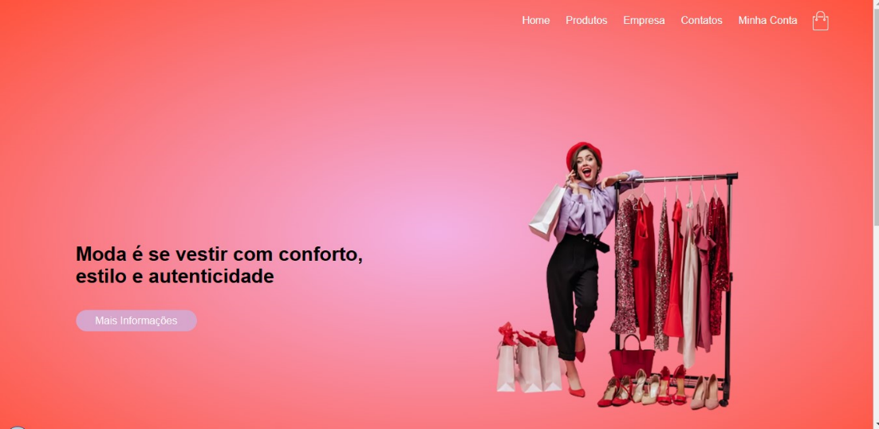

Autor: Autoria própria

## 5.1 HTML5

O HTML5 é uma versão atualizada do HTML 4, tendo o principal objetivo de facilitar a manipulação dos elementos, viabilizando o desenvolvedor modificar as características dos objetos de forma não intrusiva, fazendo com que isso fique transparente para o usuário final. Para esclarecer melhor, dessemelhante das versões anteriores. Essa versão fornece ferramentas para o CSS e o Javascript atribuindo para um trabalho com melhor resultado de forma que um web site ou aplicação continue leve e funcional. Algumas tags foram modificadas, outras criadas e algumas descontinuadas. As versões anteriores do HTML não eram padronizadas para criação de seções comuns e específicas como rodapé, cabeçalho, sidebar, menus etc. Houve também algumas mudanças ao digitar os códigos e organizar as páginas. Ela passou a ser mais semiologia, com menos códigos, aumentando a interatividade sem a necessidade de instalação de plug-ins (é um assistente em seu site, para desempenhar uma ou mais funções necessárias e definidas em sua estratégia.,) que em alguns casos, causa perda de performance. É um código interpolado, ou seja, pronto para futuros dispositivos, facilitando a reutilização da informação de diversas maneiras.

Imagem:5

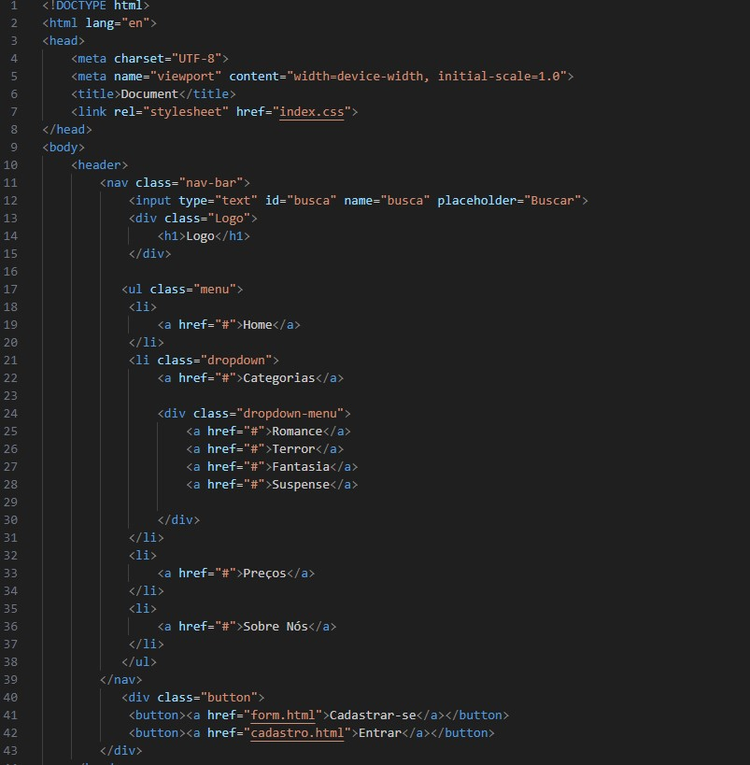

Autor: Autoria própria

Entre 1993 e 1995, surgiram novas versões (HTML, HTML 2.0, HTML 3.0) onde foram propostas diversas mudanças para enriquecer as possibilidades da linguagem, mas, ela ainda não era tratada como padrão. Apenas em 1997, o grupo de trabalho do W3C, trabalhou na versão 3.2, fazendo com que ela fosse tratada como prática comum. Em 2004, foi fundado o WHATWG (Web Hypertext Application

Technology Working Group) por desenvolvedores de empresas como Mozilla, Apple.

## 5.2 Javascript

O Java script funciona como uma terceira camada do desenvolvimento web, uma das mais profundas depois do [HTML5](https://br.godaddy.com/blog/o-que-e-html-e-para-que-serve/) e do [CSS,](https://br.godaddy.com/blog/voce-sabe-o-que-e-css-entenda-como-funciona-e-para-que-serve/) que dá a liberdade para criar e implementar itens complexos em páginas da web. Quando se fala sobre essa linguagem de programação, trata-se de criar mapas interativos, gráficos dinâmicos em 2D ou 3D, conteúdos textuais móveis e ainda mais.

Imagem 6:

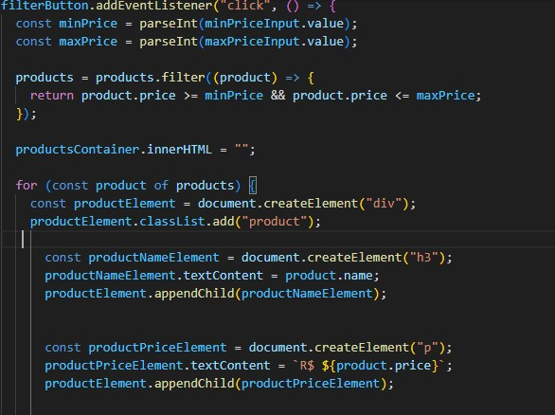

Autor: Autoria própria

O Java script foi criado por Brendan Eich, a pedido da empresa Netscape, em meados de 1995. No início, o Javascript foi batizado com outro nome: Live Script. No entanto, a Netscape não ficou sozinha com o desenvolvimento do Javascript. A empresa SUN Microsystems interessou-se por ela e entrou de cabeça no desenvolvimento desta nova linguagem, uma vez que acreditava na *ideia inovadora* que era o Javascript.

## 5.3 CSS 3

CSS e CSS3 não são uma linguagem de programação, e sim uma linguagem de estilos, estilização. Apesar de ter alguns recursos que estão presentes em linguagens de programação, e estar bem mais perto de ser do que o HTML. Seu principal propósito é controlar a aparência visual de um site – a apresentação da página. Isso inclui cores, layouts, fontes, tamanhos, espaçamentos, animações e transições.

Imagem

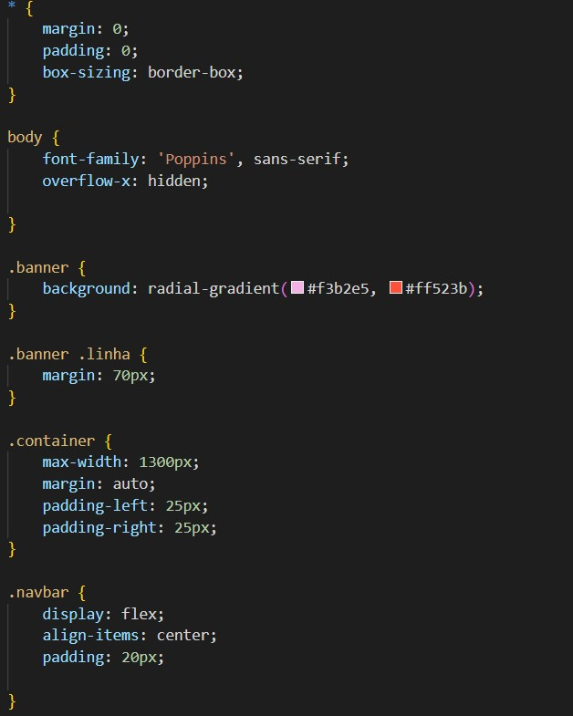

Autor: Autoria própria

A CSS original, ou CSS1, focava principalmente na estilização de texto e cores. A CSS2, que foi introduzida em 1998, trouxe aprimoramentos significativos, incluindo a capacidade de posicionar elementos com precisão na página e de estilizar tabelas.

## 5.4 Formulário de E-commerce para preencher dados

O Formulário de cadastro ou geração de leads, é o formulário criado como parte de uma estratégia para obtenção de nomes que demonstram algum nível de interesse no seu produto, serviço, marca ou empresa, para posterior qualificação e desenvolvimento desses leads.

Para criação da parte de cadastros do nosso E-commerce, foi utilizado a linguagens de programação HTML5 e CSS3.

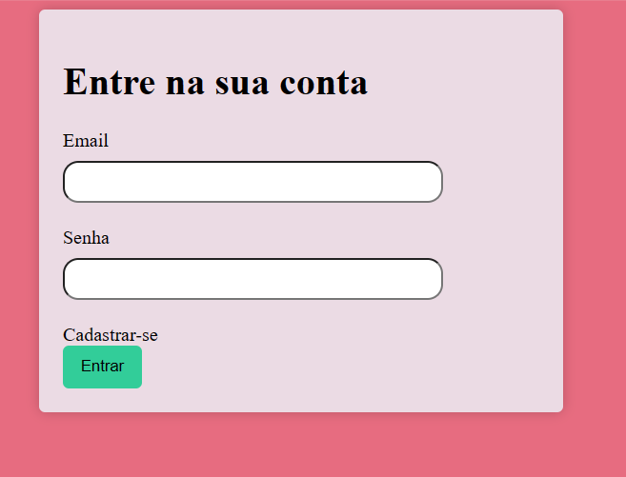

Autor: Autoria própria

5.5 criação do formulário usando linguagens de programação

Estrutura do formulário de entrada para cliente que já tem conta nesse e-commerce usando HTML5.

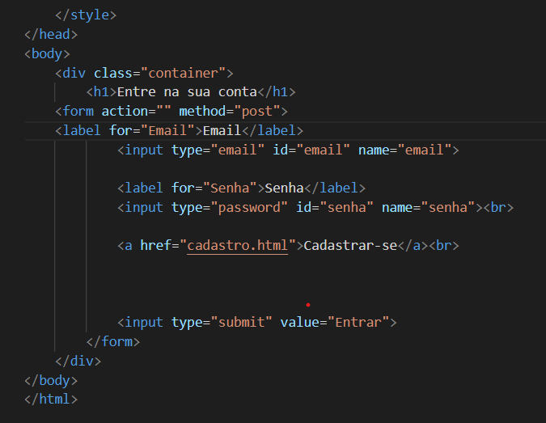

Desenvolvimento com CSS3 do formulário de entrada de conta entrada para cliente que já tem conta nesse e-commerce.

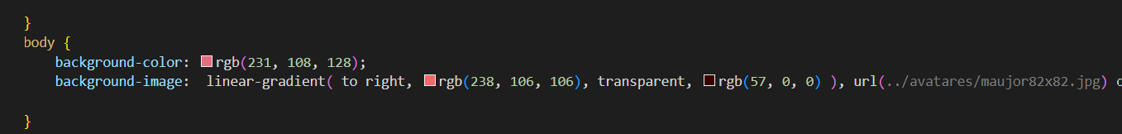

## 5.6 Sistema de filtro do menor preço para E-commerce

O regime de preços é um procedimento que pode ser realizado dentro do processo licitatório. Através dele é feito o registro formal de fornecedores e valores. Através dele é feito o sistema de filtragem do menor preço.

Como previsto na Lei de Licitações, lei 8.666/93, no artigo 15, o órgão público realiza uma estimativa de aquisição do produto/serviço e faz um edital com base nessa estimativa. Então os valores são relacionados na “ata de registro de preços”. Isso garante que, se futuramente acontecer uma nova compra ou contratação, o preço já está registrado. Sendo que é importante que as condições estipuladas no ato convocatório da licitação sejam cumpridas.

Por meio deste procedimento licitatório as contratações podem ser esporádicas ou sucessivas, através de um único processo. Com isso o processo da compra tem seu tempo otimizado, reduzindo a burocracia e possibilitando a compra imediata. Além disso, é importante lembrar que não existe a necessidade de ter, no caso do produto, estoque, porque ele pode ser adquirido de acordo com a necessidade do governo. Entretanto é importante que o contratado tenha sempre disponibilidade de atender quando for requisitado, dentro do prazo estipulado em contrato.

## 5.6.6 O que é um filtro no mundo do E-commerce

Os filtros são as opções disponíveis nas Páginas de Lista de Produto (PLP) para caracterizar o produto procurado. Ou seja, selecionando a opção desejada, os produtos exibidos são atualizados para que só fique à mostra os que se adequam à opção selecionada.

Imagem:

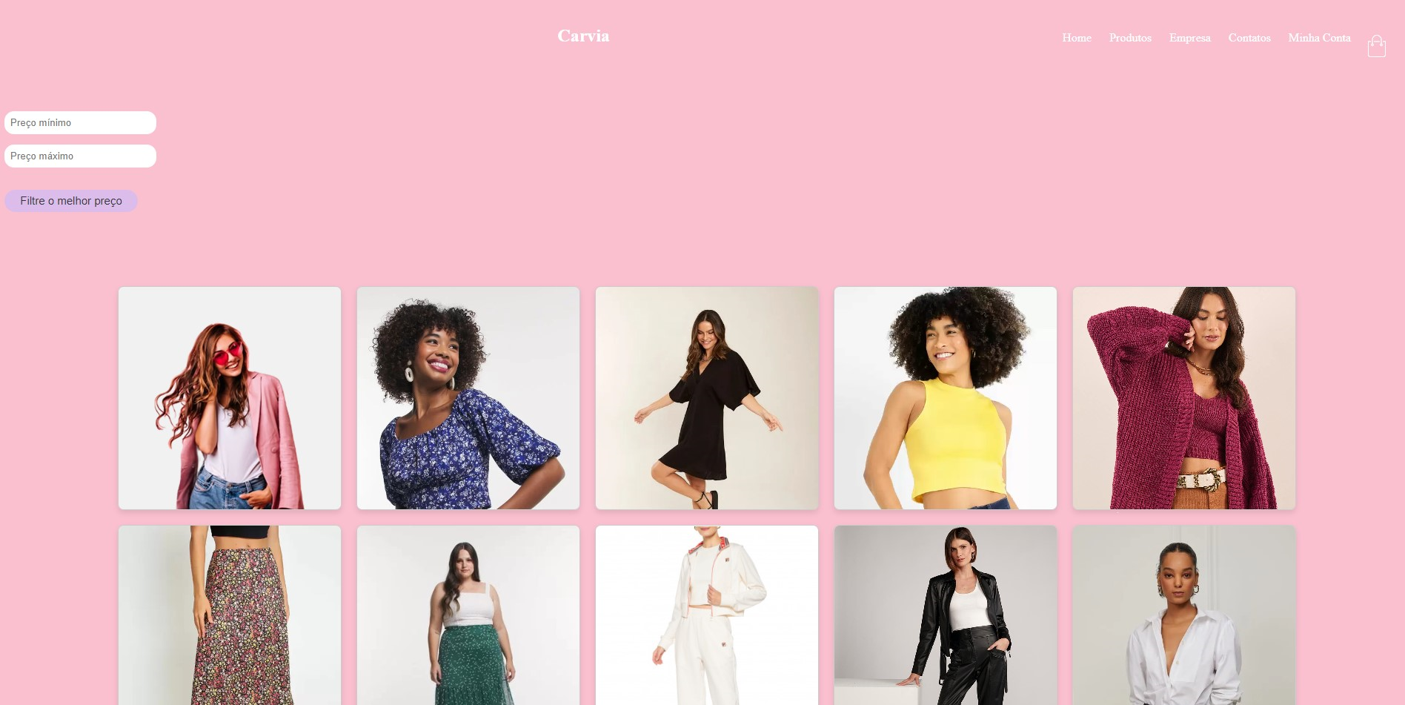Auto: Autoria propria

Os filtros variam de acordo com a categoria e o segmento do e-commerce. Dentro de um mesmo site, é possível ter opções distintas de filtros — como por tamanho, marca, preço, [avaliações do produto](https://eshopper.global/numero-de-avaliacoes/), entre outros — dependendo da categoria escolhida. Os filtros devem facilitar ao usuário o encontro do produto desejado, portanto, quanto maior a variedade de opções, maior a chance do usuário de localizar o que necessita, principalmente quando a oferta de produtos é muito extensa.

# 6.0 Sistema de filtro para e-commerce na linguagem de programação

Para a criação do sistema de filtro do nosso e-commerce nós usamos a linguagem de programação Java script.

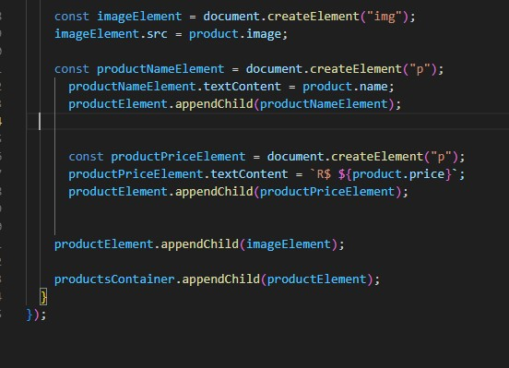Autor: Autoria própria

# 7.0 Considerações finais

Este presente trabalho possibilitou a entender e aprender o funcionamento e origem do e-commerce através dos tempos, através de artigo juntamente com o gráfico pudemos analisar, compreender o desenvolvimento e avanço do e-commerce durante e depois da pandemia. As empresas ainda estão em busca de superar os impactos e desafios na logística reversa para conquistar convicção de seus clientes que ficaram resinosos ao passar por experiências ruins ao ter que buscar a Logística reversa, O e-commerce vai estar cada vez mais presente na vida dos seres humanos. O filtro de menor preço para e-commerce dá a possibilidade ao cliente fazer uma busca mais ampla de seus produtos e quanto pretende investir neles fazendo a comparação entre diversos produtos de uma mesma loja. As linguagens de programação estão em tudo que envolve a internet incluindo até práticas mais simples como preencher um formulário de uma loja, o ideal é que todos saibam um pouquinho do desenvolvimento que está por trás de cada tela da internet.

# 8.0 Referências

O que é o E-commerce. Disponível em: <https://www.hostgator.com.br/blog/como-surgiu-ecommerce-e-quais-sao-as-oportunidades/>. Acesso em:15/11/2023.

Novo milênio: solidificação e crescimento. Disponível em: [https://www.comschool.com.br/blog/a-história-do-e-commerce-no-brasil](https://www.comschool.com.br/blog/a-hist%C3%B3ria-do-e-commerce-no-brasil) Acesso em:15/11/2023

Aumento de vendas decorrentes da pandemia. Disponível em: <https://eficazmarketing.com/blog/tendencias-e-commerce-pos-pandemia-no-brasil/>. Acesso em:15/11/2023.

Como funciona o E-commerce. Disponível em: <https://abriminhaempresa.com/o-que-e-loja-virtual/>

Acesso em: 16/11/2023

O que é o modelo de negócios B2C. Disponível em: https://rockcontent,.com/br/blog/b2c/. Acesso em 16/11/2023.

Os 5 principais tipos de e-commerce no Brasil e suas características. Disponível em: <https://agenciagnu.com.br/os-5-principais-tipos-de-e-commerce-no-brasil-e-suas-caracteristicas/>. Acesso em:16/11/2023.

Logística Reversa. Disponível em: <https://www.mercadolivre.com.br/ajuda#menu-user>

Acesso em:18/11/2023.

O que é o HTML5. Disponível em: <https://www.devmedia.com.br/o-que-e-o-html5/25820>

Acesso em:18/11/2023.

CSS3. Disponível em: <https://horadecodar.com.br/o-que-e-css3-aprenda-tudo-sobre-css-sintaxe-especifidade-estil> . Acesso em 20/11/2023

Sistema de menor e maior preço e-commerce. Disponível em:<https://blog.lancefacil.com/registro-de-precos/> .Acesso em: 25/11/2023.

Filtros no e-commerce. Disponível em: [https://eshopper.global/blog/filtro-por-promocao/#:~:texto%20que%20s%C3%A3o%20 os%20 filtros,desejado%20de%20madeira%20 mais%20 assertiva](https://eshopper.global/blog/filtro-por-promocao/#:~:text=O%20que%20s%C3%A3o%20os%20filtros,desejado%20de%20maneira%20mais%20assertiva). Acesso em:27/11/2023

O que é Javascript

Em Https://www.hostinger.com.br/tutoriais/o-que-é-javascript#:~:texto%20JS%20ou%20 JavaScript%20%C3%A9,dos%20 fundadores%20da%20 Mozilla%20 Corporation. Acesso em: 28/11/2023